Sin contratiempos continúan obras de ampliación de El Dorado
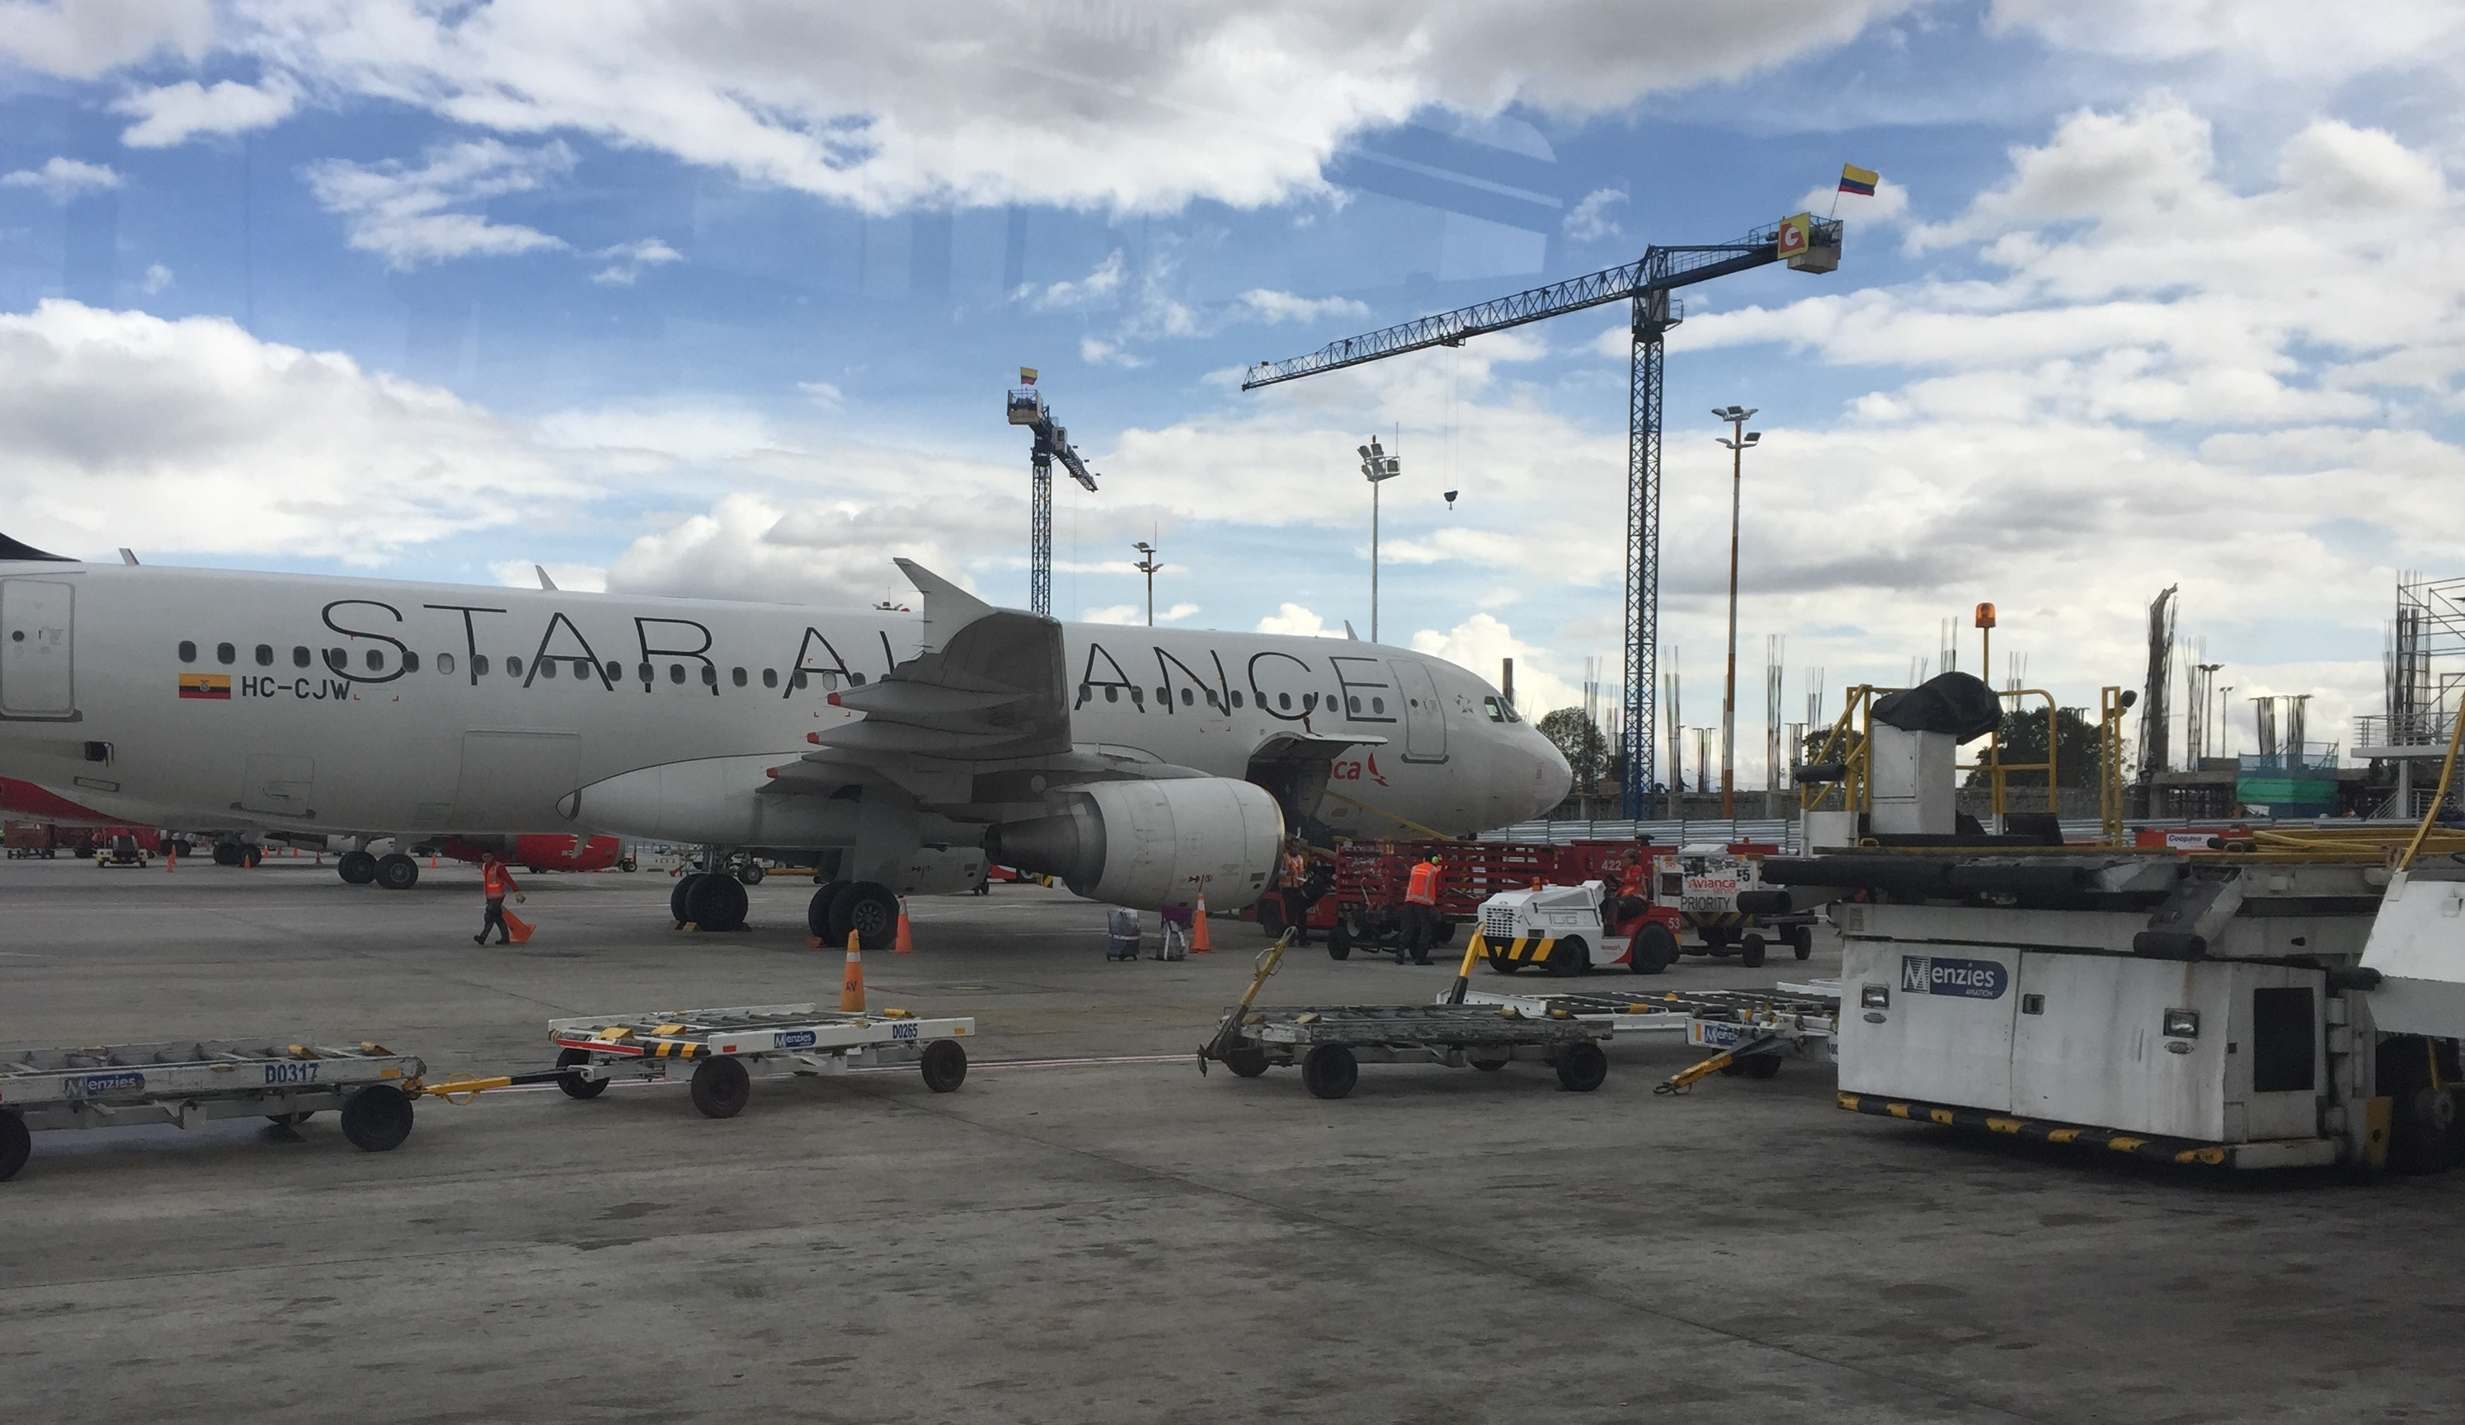
Bogotá, enero 18 de 2015. - Los cientos de pasajeros nacionales y extranjeros que utilizaron el Aeropuerto Internacional El Dorado de Bogotá, concesionado por la Agencia Nacional de Infraestructura (ANI), en esta temporada de vacaciones, pudieron observar que la terminal aérea más importante del país sigue creciendo.
Luis Fernando Andrade, presidente de la ANI, aseguró que El Dorado es hoy uno de los aeropuertos más importantes de Latinoamérica, por el número de viajeros y vuelos que se registran a diario, además está entre los más modernos y nuevos de la región, gracias a las obras que están siendo ejecutadas.
Actualmente el concesionario OPAIN adelanta obras voluntarias que ascienden a $425.000 millones de pesos con recursos propios; y obras complementarias, financiadas por el Estado, que se esperan estén listas en dos años.
Estas obras permitirán mejorar la cantidad de posiciones de contacto; optimizar los tiempos de conexión y entrega de equipaje; mejorar los servicios a los usuarios; y ofrecer espacios vitales para la operación de aerolíneas, entre otros. Adicionalmente, éstas brindarán flexibilidad de diseño y estarán alineadas con las ampliaciones previstas por la Aerocivil en el Plan Maestro actualizado.
El Dorado, clasificado como el tercer Aeropuerto de América Latina en tráfico de pasajeros, sigue en constante evolución para atender la creciente demanda de pasajeros y garantizar a éstos y a sus visitantes una mejor experiencia de viaje.
La ampliación
En posiciones de contacto, al finalizar esta etapa de ampliación, el aeropuerto dispondrá de 56 posiciones, 46 en la nueva terminal de pasajeros, 70% más de las existentes, y 10 en el Puente Aéreo a las cuales se sumarán 22 posiciones remotas. Por su parte, el edificio de la terminal pasará de tener 173.000 metros cuadrados a convertirse en una estructura de 239.100 metros cuadrados lo cual corresponde a un crecimiento del 38%.
Este proyecto ha sido divido en cuatro fases que incluyen la Fase Cero que contempla la demolición de la torre de control antigua y la construcción de la plataforma para aeronaves que permitirá habilitar 6 posiciones de contacto contempladas en el proyecto inicial. Esta fase se iniciará una vez se encuentre totalmente habilitada la nueva Torre de Control.
La Fase I que se encuentra en proceso tiene prevista su terminación para el mes de septiembre de 2016, contempla la construcción de un total de 52.100 metros cuadrados adicionales en la infraestructura de la terminal y 28.200 metros cuadrados de plataformas. Estas nuevas áreas permitirán acondicionar 6 posiciones de contacto adicionales en la Terminal Norte (Internacional) y 2 posiciones de contacto adicionales en la Terminal Sur (Nacional). Por su parte el inicio de las obras de las Fases II y III que se concentrarán en la Terminal Norte está previsto para el segundo semestre del año.
Para OPAIN el inicio de estas obras, es una confirmación del buen momento de la industria aérea en el país y de los excelentes resultados que la concesión ha tenido tanto en la construcción como en la operación de esta terminal. Así mismo, es una muestra del compromiso de OPAIN por continuar mejorando y optimizando el aeropuerto El Dorado que ahora tiene como misión ser el mejor aeropuerto de Latinoamérica por la excelencia en servicio al usuario.
Las obras de ampliación están generando un impacto mínimo en la operación normal del aeropuerto debido a que, en su mayoría, son desarrolladas en zonas externas a la terminal actual. Sin embargo OPAIN, en conjunto con las autoridades, aerolíneas y tenedores de espacio, desarrolló un completo plan de gestión de estas adecuaciones para reducir al máximo las consecuencias para los usuarios.

Plan de Ampliación 2015 – 2017

